今日动态
2024.5.14 周二 晴天
记录人：姜娜
※一日活动篇
◎今日来园人数：22人，1人缺勤。
姓名 | 来园情况 | 自主放物品 | 午饭情况 | 午睡情况 | 午点情况 | 大便情况
高昀棋 | ☆ | ☆ | 剩菜 | ☆ | ☆
陈琬儿 | ☆ | ☆ | ☆ | ☆ | ☆
秦初曈 | ☆ | ☆ | ☆ | ☆ | ☆
曹钰欣 | ☆ | ☆ | ☆ | ☆ | ☆
余思纯 | ☆ | ☆ | ☆ | ☆ | ☆
张榕汐 | ☆ | ☆ | ☆ | ☆ | ☆
陆亦萱 | ☆ | ☆ | ☆ | 1点后睡着 | ☆
陈欣尹 | ☆ | ☆ | ☆ | ☆ | ☆
陈诗羽 | ☆ | ☆ | ☆ | ☆ | ☆
张子瑶 | ☆ | ☆ | ☆ | ☆ | ☆
陈佳奕 | 请假 | 请假 | 请假 | 请假 | 请假
蒋仟岚 | ☆ | ☆ | ☆ | ☆ | ☆
朱舒窈 | ☆ | ☆ | ☆ | ☆ | ☆
陈舒然 | ☆ | ☆ | ☆ | ☆ | ☆
秦昊吕 | ☆ | ☆ | ☆ | ☆ | ☆
刘一航 | ☆ | ☆ | ☆ | ☆ | ☆
万靖炘 | ☆ | ☆ | ☆ | ☆ | ☆
巢惟燚 | ☆ | ☆ | ☆ | ☆ | ☆ | 下1
陆奕果 | ☆ | ☆ | 剩菜 | 1点后睡着 | ☆
沈梓诺 | ☆ | ☆ | ☆ | ☆ | ☆
陈杭昱 | ☆ | ☆ | ☆ | ☆ | ☆
蒋一帆 | ☆ | ☆ | ☆ | ☆ | ☆
陈宥和 | ☆ | ☆ | ☆ | ☆ | ☆
来园情况：能和老师打招呼。
自主放物品：能绕好水杯带，将水杯放在水杯架上，把物品摆放在抽屉里☆
午饭情况：能够独立把饭菜吃完☆
午睡情况：能够在1点前入睡☆
午点情况：能够独立把午点吃完☆

※区域游戏篇
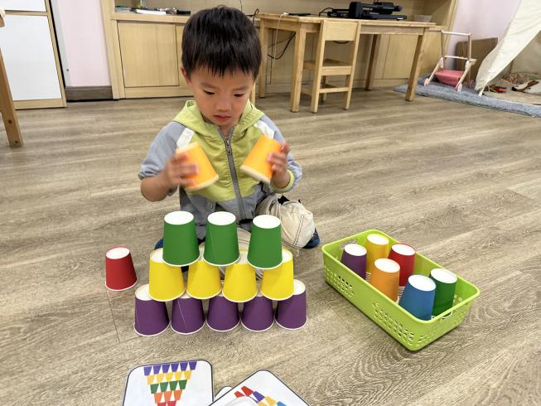 | 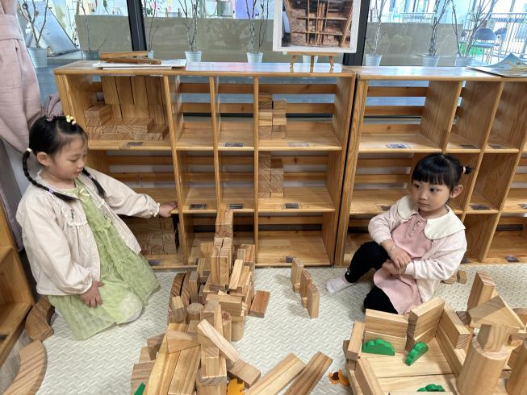
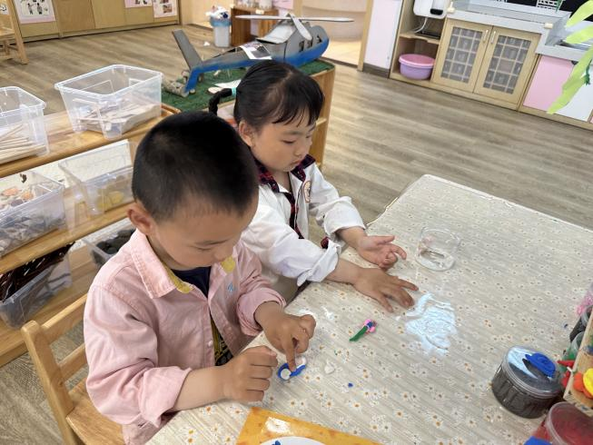 | 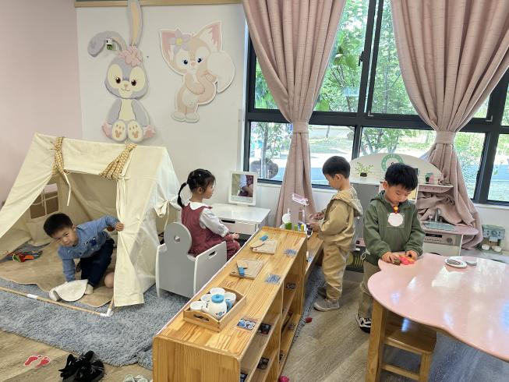
在益智区，刘一航在玩纸杯叠叠乐。
在角色区，多米和沈梓诺在小厨房做饭；仟仟和Kimi在卧室照顾小宝宝。
在地面建构区，圆圆和张子瑶在搭城堡。
在美工区，姐姐和弟弟在做粘土小花。

※户外活动篇
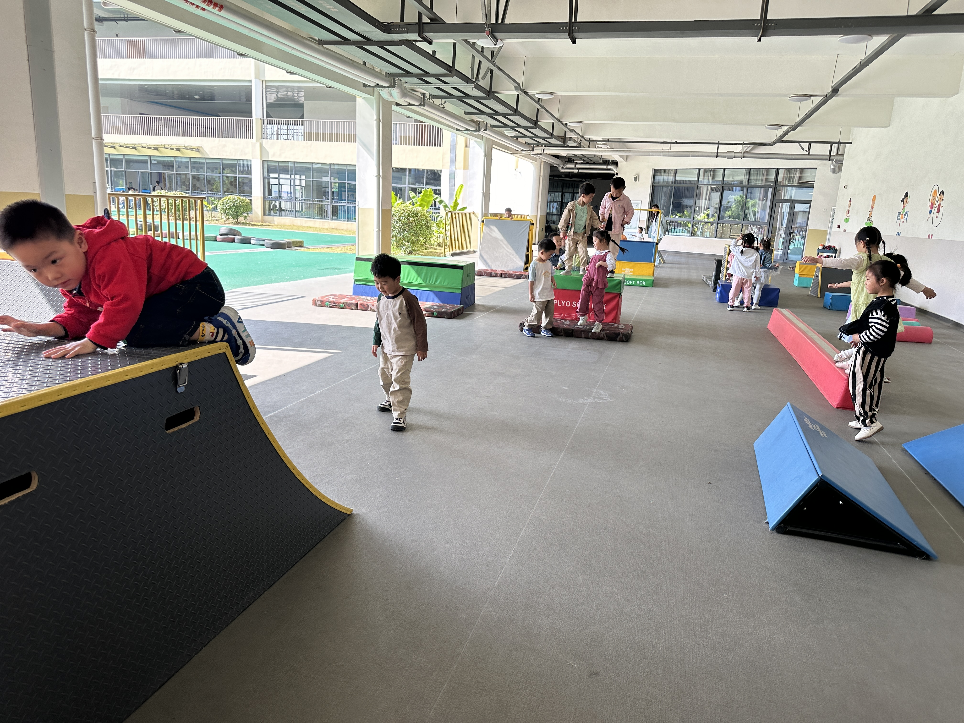 | 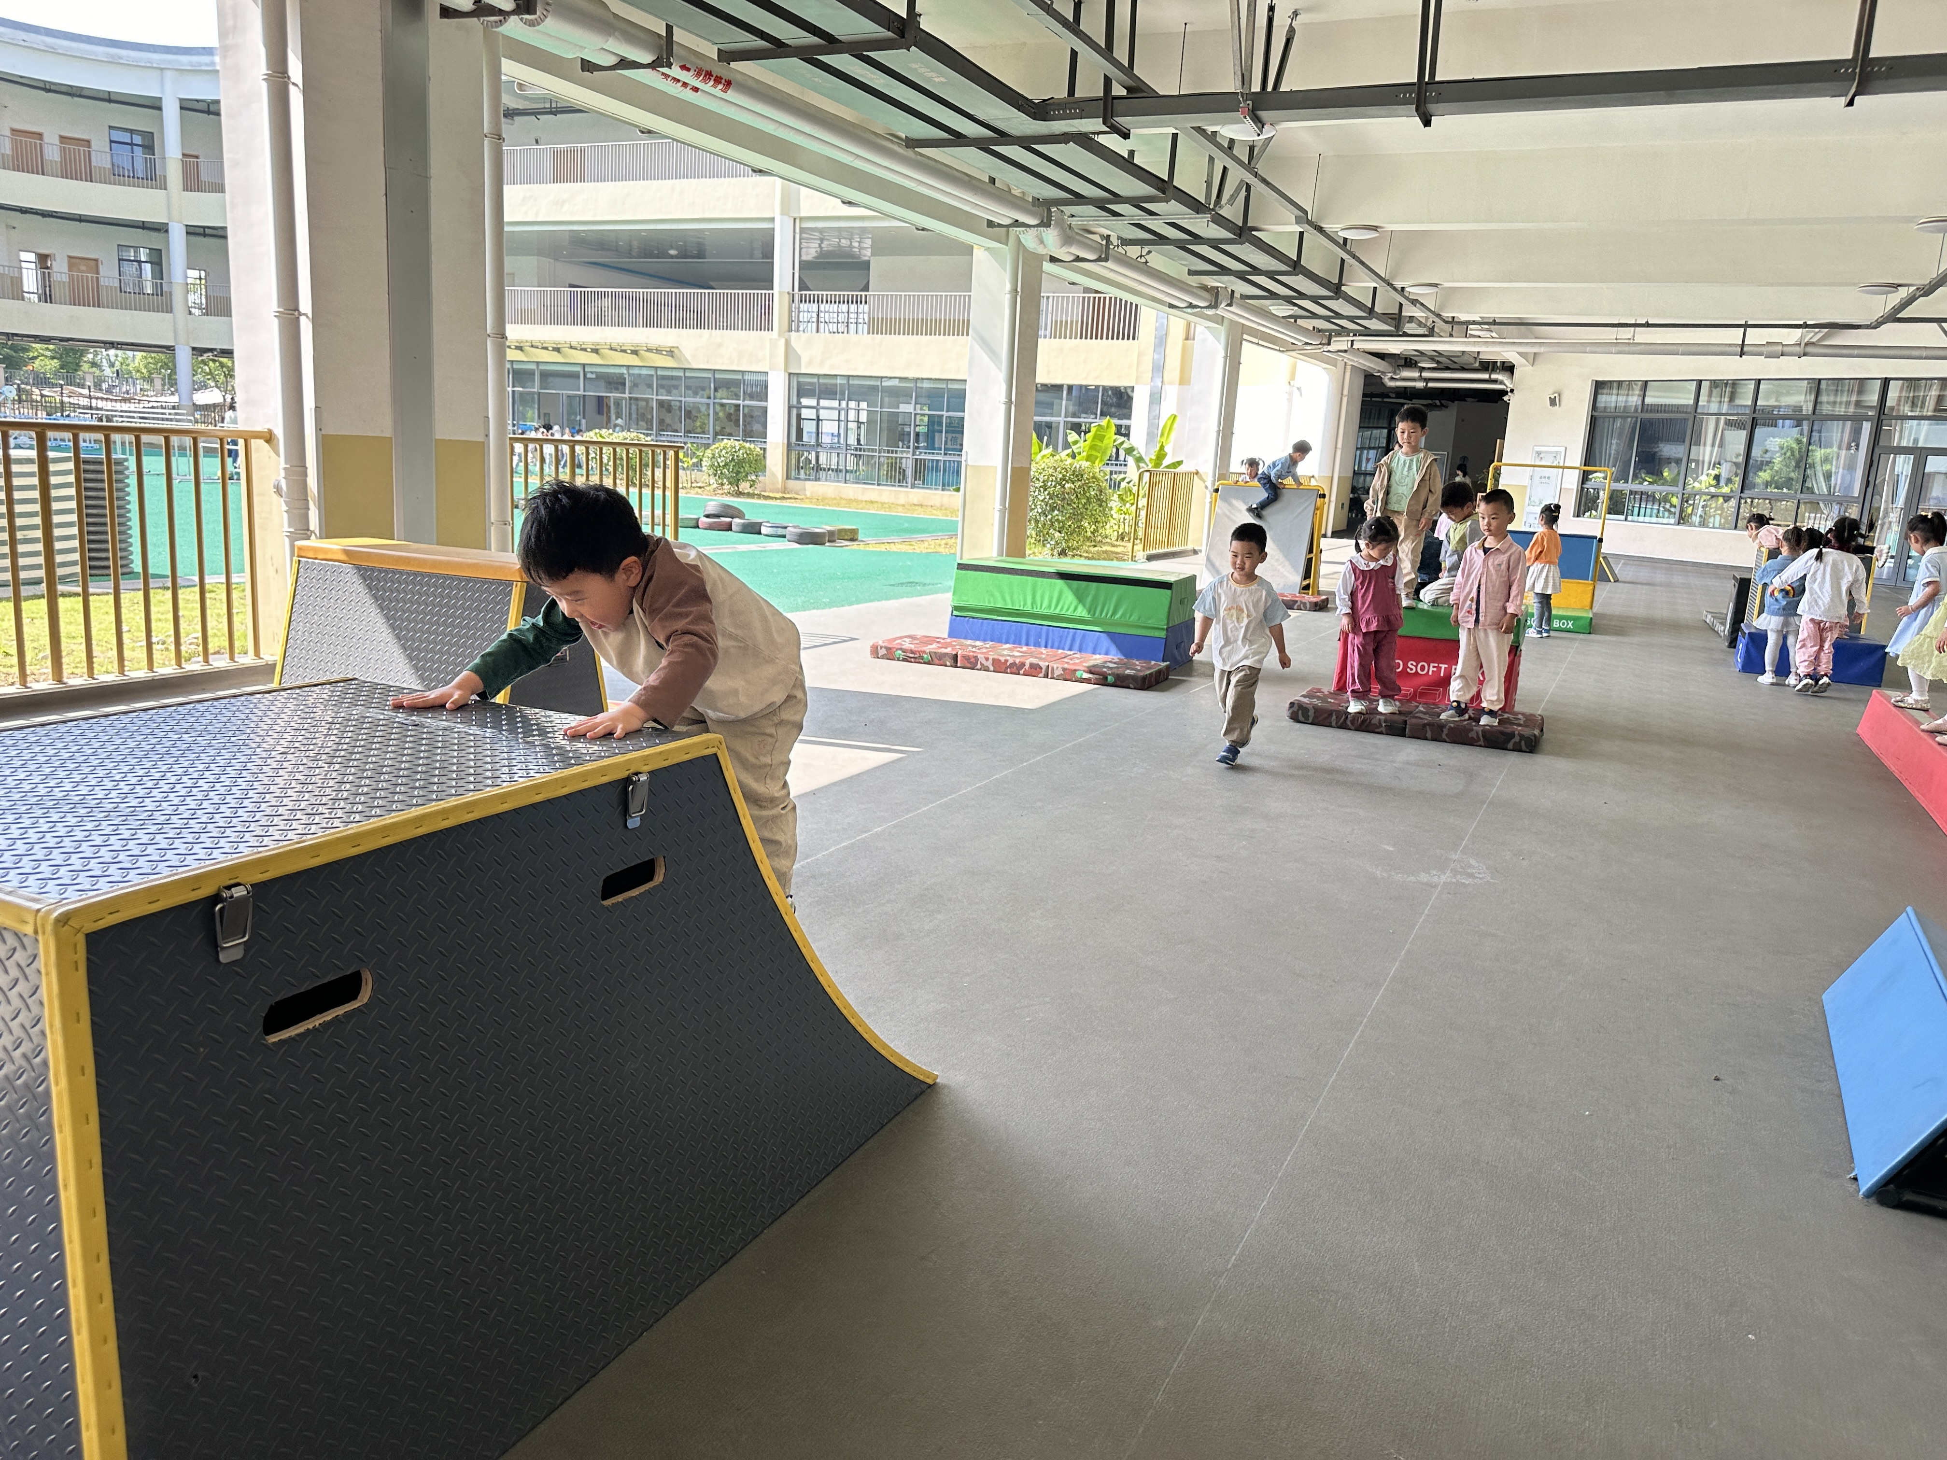

※集体活动篇
语言：老师的手
《老师的手》是一则内容简单、节奏鲜明的儿歌，描绘了老师能干的手、灵巧的手、有用的手，儿歌中采用了排比和拟人的修辞手法，读起来琅琅上口，使幼儿在朗诵儿歌的过程中感受到老师手的能干，并引导幼儿学会赞美别人，发现别人的优点。

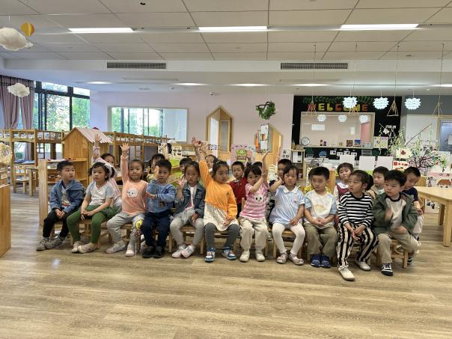 | 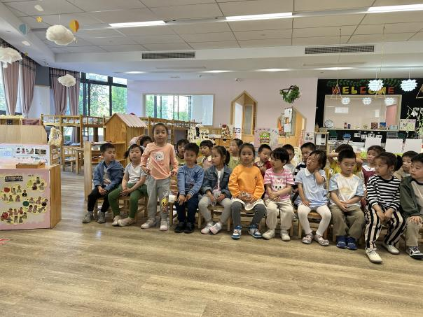
活动中高昀棋、陈琬儿、秦初曈、曹钰欣、余思纯、张榕汐、陆亦萱、陈欣尹、陈诗羽、张子瑶、蒋芊冉、朱舒窈、陈舒然、秦昊吕、刘一航、万靖炘、巢惟燚、陆奕果、沈梓诺、陈杭昱、蒋一帆、陈宥和小朋友理解儿歌内容，尝试边说儿歌边用手进行表现并能感受老师手的能干和灵巧。

